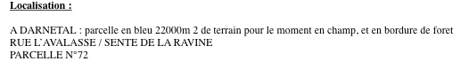
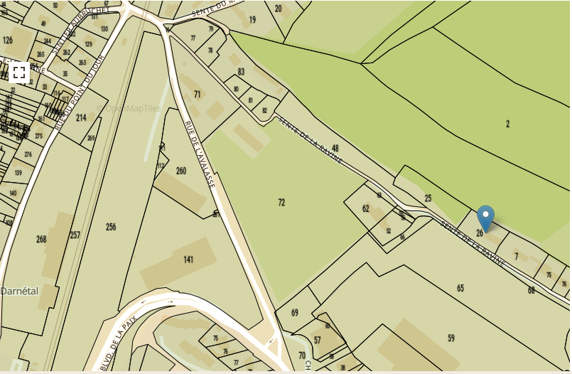

AUTRE VUE DE LA PARCELLE (en bleu)

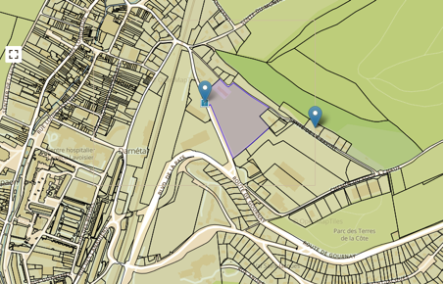

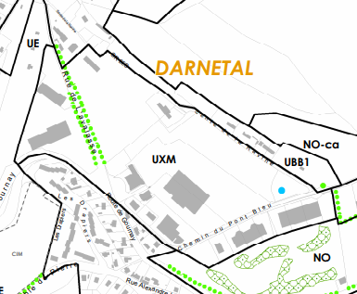

ACCES ROUTIER (rouge) : RN 31 et rue de l’Avalsse

PARCELLE EN 2021 :

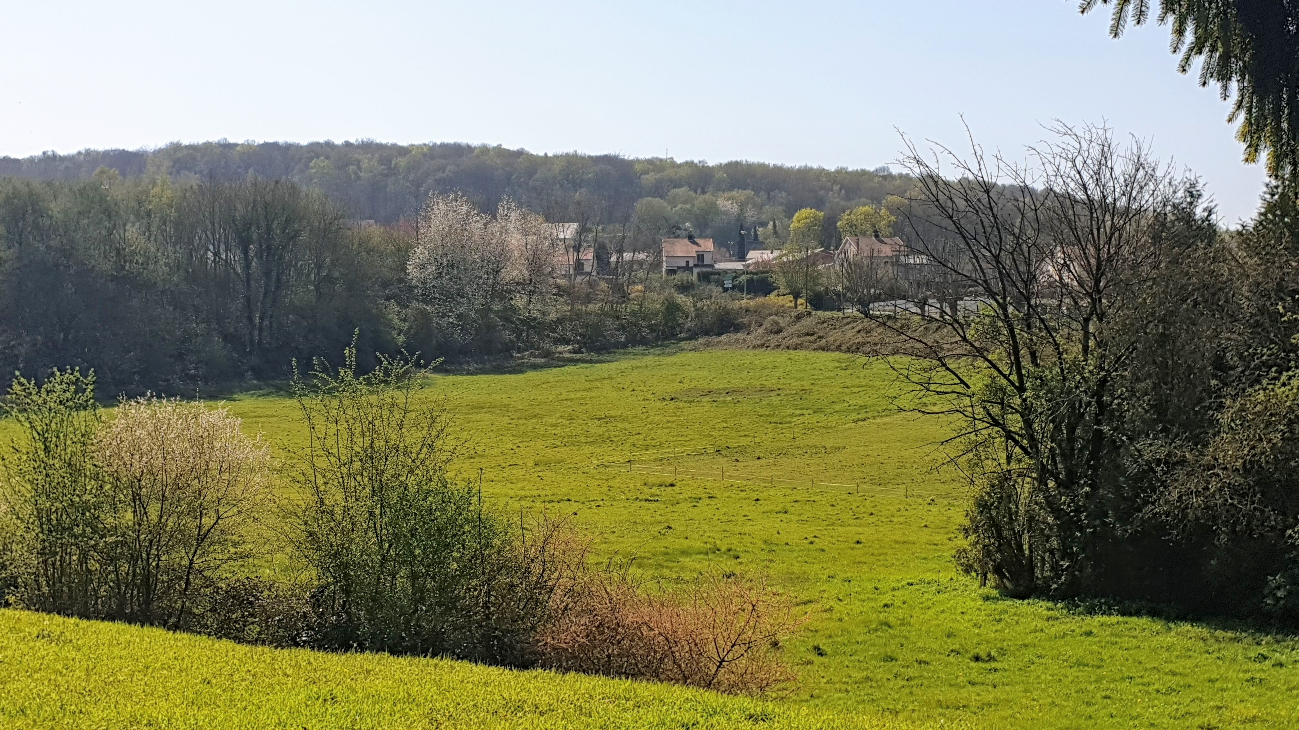

PLU DE DARNETAL ET RUISSELEMENT et INONDATIONS 07/2007 :

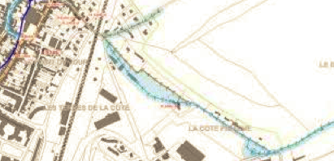

PARCELLE INONDEEE EN 07/2007 :

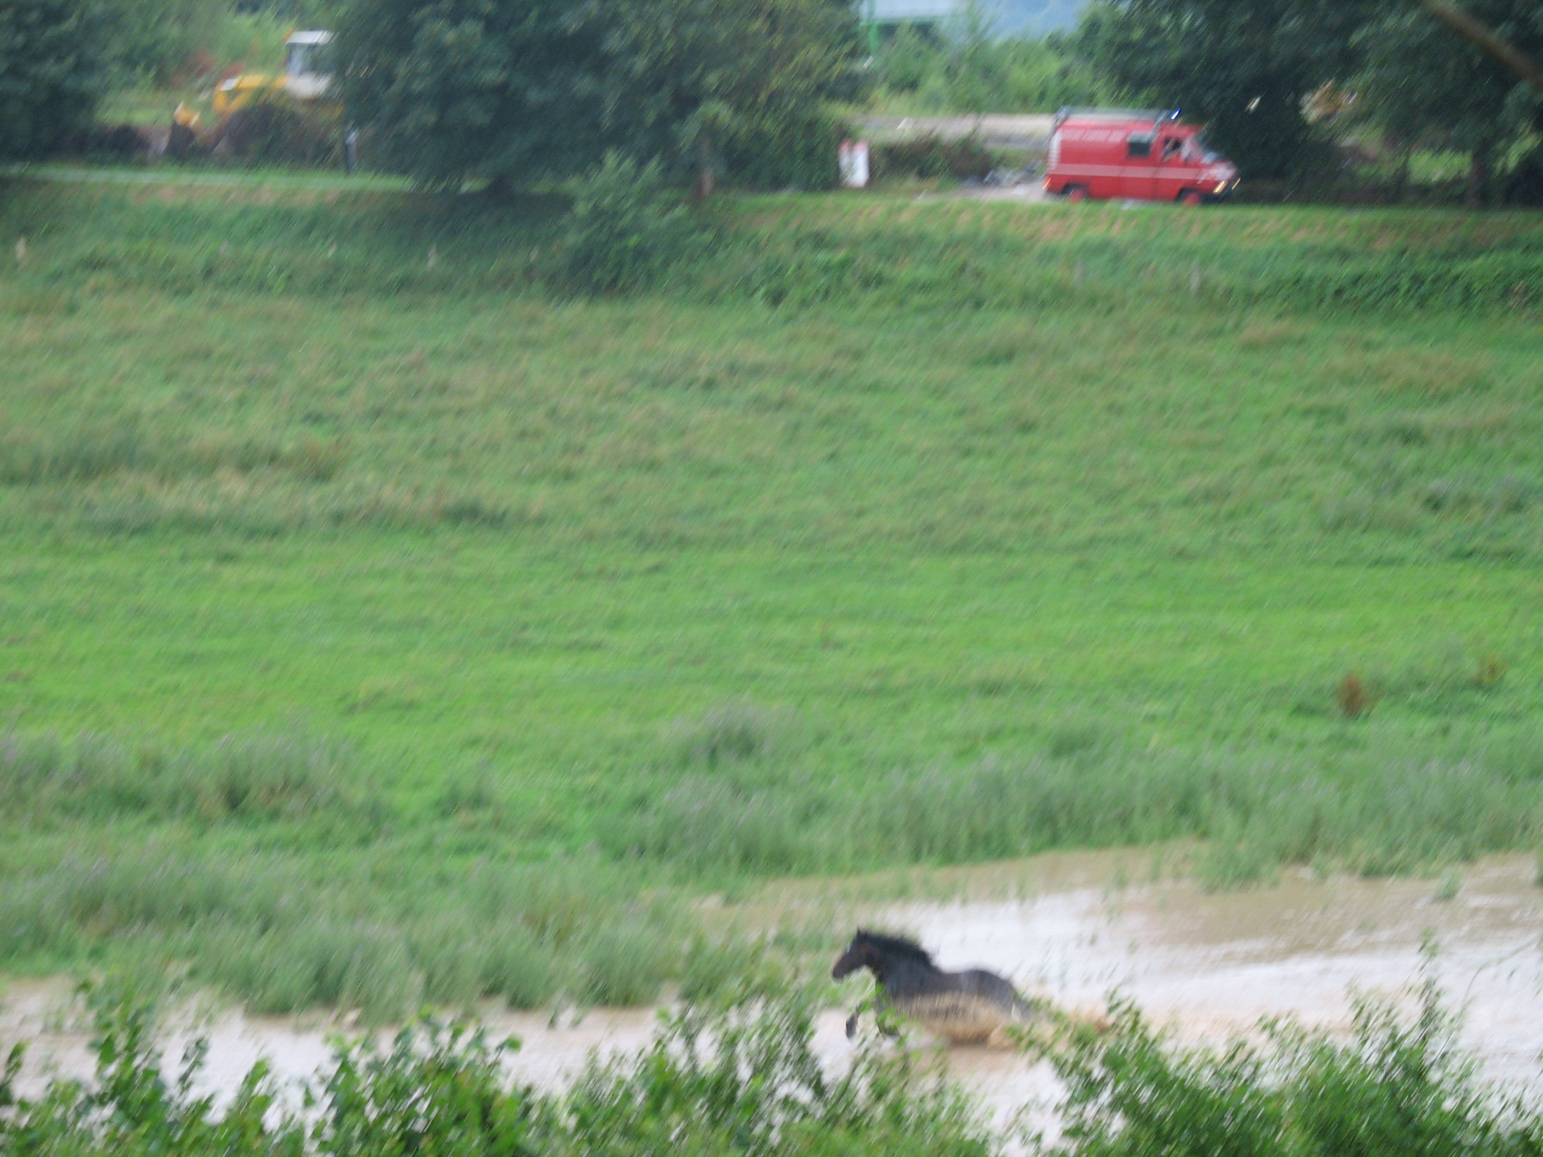

BAS DE LA RUE DE L AVALASSE EN 07/2007 – 06/2021
L’eau et les boues partent vers le centre de DARNETAL

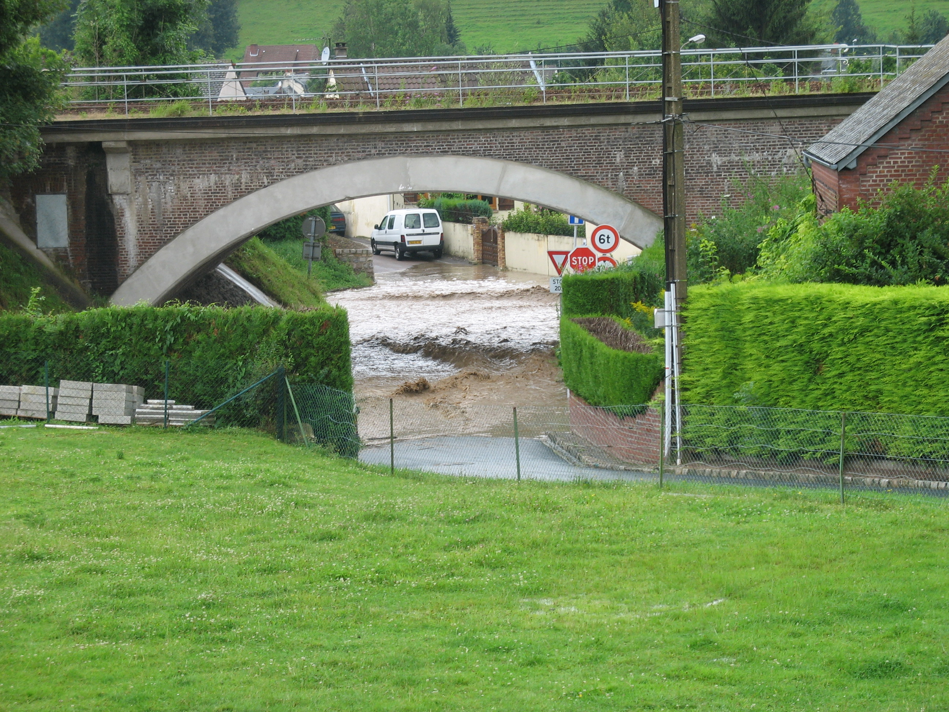

ACTION MENEE PAR DES ASSOCIATIONS en 2020 :

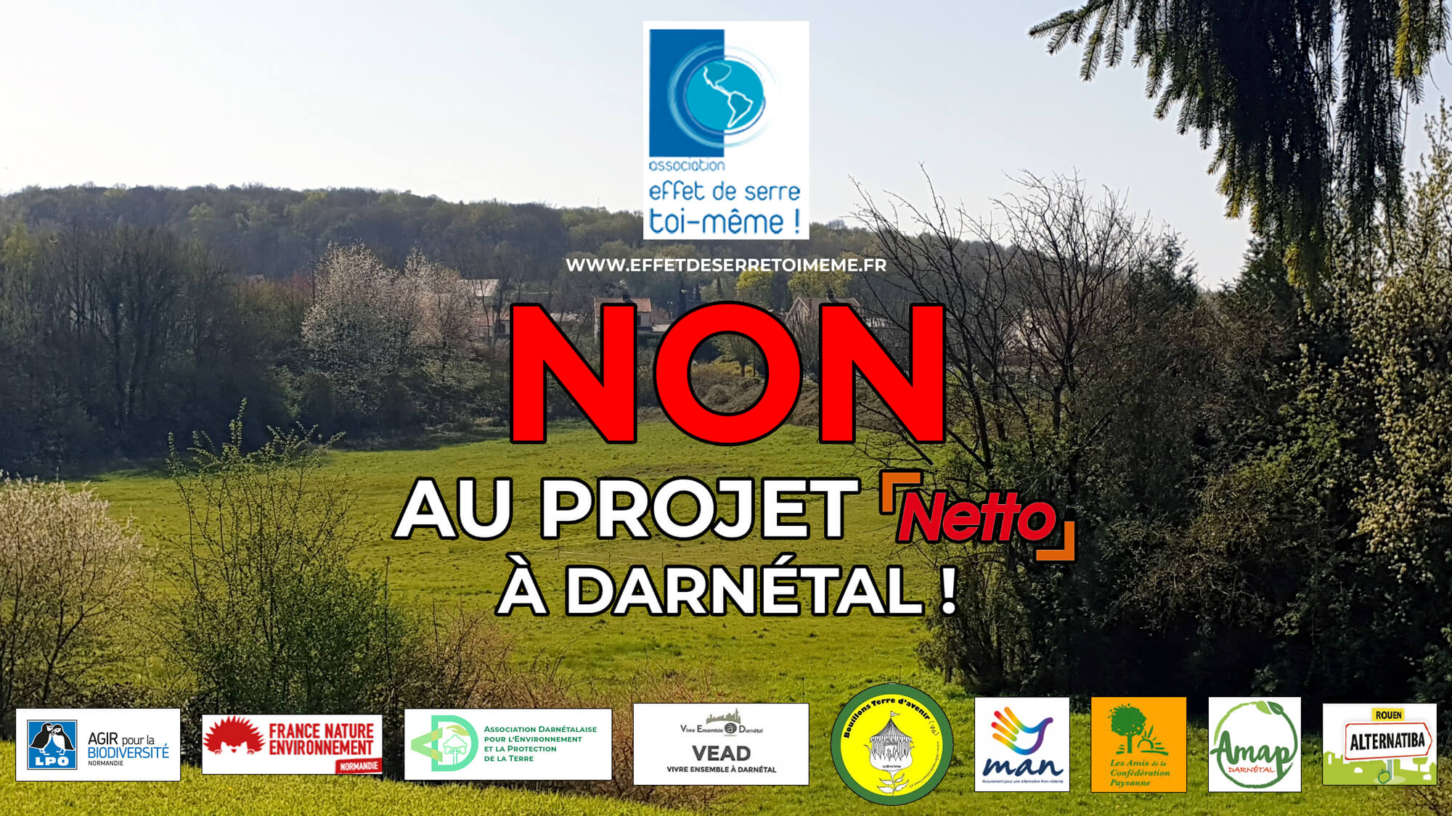

BILAN LPO à disposition si besoin sur l’inventaire des espèces de la parcelle :

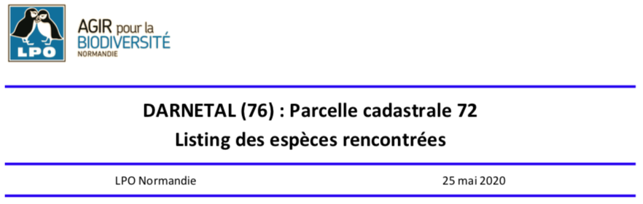

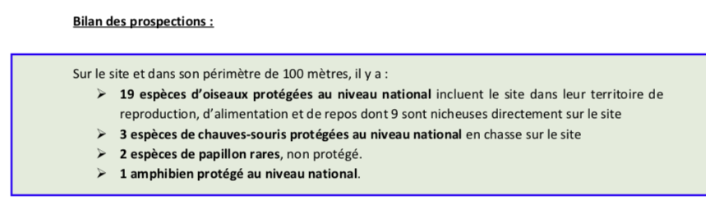

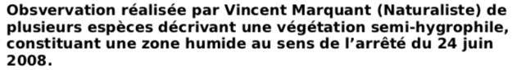EXTRAIT DES OBSERVATIONS DU NATURALISTE 2020 (rapport complet à votre disposition si besoin)
